LEVARE – Ausdruck modernen Lebensstils
Der elegante ausziehbare Keramiktisch vereint minimalistische Schlichtheit mit Flexibilität

Hatten, 8. Sept. 2026 – Ob Indoor oder Outdoor – anspruchsvolle Wohnwelten verbinden Ästhetik, Komfort und Individualität. Dabei sind Materialien gefragt, die nicht nur visuell überzeugen, sondern auch durch ihre Beständigkeit und Qualität. Keramik vereint edle Optik mit außergewöhnlicher Widerstandsfähigkeit und Langlebigkeit. Nicht ohne Grund sind Keramiktische daher fester Bestandteil moderner Wohnwelten. Der rechteckige LEVARE Tisch von ZEBRA Möbel (www.zebra-moebel.de) verbindet diese hochwertige Materialität mit klarer Formensprache und durchdachter Funktionalität. Dank des komfortablen Synchronauszugs lässt sich der Keramiktisch mühelos auf beeindruckende 300 cm verlängern. Er ist wie geschaffen für Menschen, die minimalistische Schlichtheit mit exklusivem Charakter zu schätzen wissen.

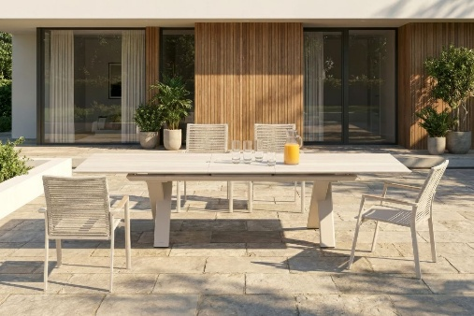
Modernes Design mit außergewöhnlicher Funktionalität - der ausziehbare LEVARE Keramiktisch
von ZEBRA Möbel ist ein Stilstatement par excellence.

LEVARE – Keramik mit charaktervoller Ästhetik
Der LEVARE Tisch ist ein Stilstatement par excellence. Die edle Keramiktischplatte verleiht jedem Essbereich einen Hauch von Luxus und zeitloser Eleganz. Die geschmeidige Oberfläche der 6 mm starken Keramiktischplatte macht jede Mahlzeit zu einem besonderen Moment. Sie verbindet eine hochwertige Haptik mit den funktionalen Eigenschaften des besonders widerstandsfähigen Materials. Getragen wird die Tischplatte von einem markanten Scherengestell aus pulverbeschichtetem Aluminium. Die gekreuzten Beine verleihen dem Tisch nicht nur Stabilität, sondern prägen maßgeblich seine charakteristische Silhouette.

LEVARE – erweiterbar auf beeindruckende 300 cm
Seine besondere Funktionalität zeigt der LEVARE Tisch, wenn mehr Platz benötigt wird. Mit dem leichtgängigen Synchronauszug lässt sich der 240 cm lange Tisch mit wenigen Handgriffen auf großzügige 300 cm verlängern. Dafür werden die beiden Tischhälften einfach nach außen geschoben. Die innenliegende Einlegeplatte fährt selbstständig nach oben. Anschließend werden die Tischhälften wieder zusammengeschoben. Schon bietet der LEVARE Tisch Platz für bis zu zehn Personen inklusive der Sitzplätze an den Stirnseiten.

LEVARE – minimalistische Schlichtheit in zwei Looks
Der LEVARE Tisch ist in zwei sorgfältig komponierten Farbstellungen erhältlich: Gestell in light taupe mit Keramikplatte in dune oder Gestell in graphite mit einer Platte in shadow. Beide Varianten unterstreichen die klare Formensprache des Tisches und fügen sich harmonisch in unterschiedliche Wohnstile ein.

Der LEVARE Tisch ist im qualifizierten Fachhandel in Deutschland, Österreich und der Schweiz zum Preis von 2.499 Euro (UVP) erhältlich.

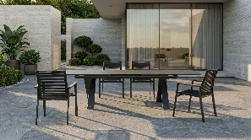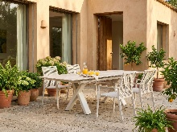
Ob in graphite oder light taupe – die edle Keramikplatte des LEVARE Tisches ruht auf einem markanten Scherengestell aus pulverbeschichtetem Aluminium. Die charakteristisch gekreuzten Beine sorgen nicht nur für Stabilität, sondern prägen zugleich die charakteristische Silhouette.

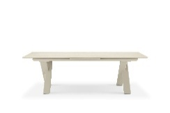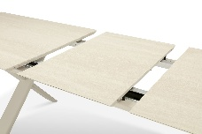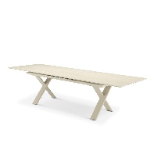
Dank des leichtgängigen Synchronauszugs lässt sich der 240 cm lange LEVARE Tisch mühelos auf großzügige 300 cm verlängern und bietet damit Platz für bis zu zehn Personen – inklusive der Sitzplätze an den Stirnseiten.

Produktbeschreibung - LEVARE Tisch
Material: Scherengestell: pulverbeschichtetes Aluminium
Tischplatte: 6 mm Keramik
Maße: 240/300 x 100 x 74 cm (L x B x H)
Features: Synchronauszug
Geeignet für den Indoor- und Outdoor-Bereich
Farbe: Art.-Nr. 6367 – Gestell: light taupe, Tischplatte: dune
Art.-Nr. 6404 – Gestell: graphite, Tischplatte: shadow
Gewicht: ca. 86 kg
Preis (UVP): 2.499 Euro

ZEBRA Group GmbH – www.zebra-moebel.de
Die moderne Welt des Outdoor-Livings - seit 1996 widmet sich die deutsch-schweizerische Unternehmensgruppe ZEBRA der Produktion zeitlos moderner Gartenmöbel und Accessoires. Das Produktprogramm des Outdoor-Spezialisten umfasst Sitz- und Loungemöbel sowie Tische und Sonnenschirme aus witterungsbeständigen Materialien wie Aluminium, Edelstahl, Rope-Geflecht und Teak. Im perfekten Zusammenspiel von ausgefeilter Handwerkskunst und pfiffigen Detaillösungen entstehen Outdoor-Möbel, die höchsten Qualitäts-, Design- und Komfortansprüchen genügen. Verantwortungsvoller Umgang mit Ressourcen spiegelt insbesondere die Serie „greenline by ZEBRA“ wider, die aus einem Materialmix aus Edelstahl, Aluminium und 100 % recyceltem Teakholz besteht. Die ZEBRA Outdoor-Kollektion ist im qualifizierten europäischen Fachhandel erhältlich.

Dieses und weiteres hochauflösendes Bildmaterial stellen wir Ihnen gern bei Interesse honorarfrei zur Verfügung - Bildrechte: @ZEBRA Möbel. Wir würden uns sehr freuen, wenn Sie über den LEVARE Keramik Ausziehtisch in Ihrem Medium berichten und uns ein Belegexemplar, eine pdf-Datei oder einen Link an presse@zebra-moebel.de schicken.

Hinweis für Medienvertreter:
Wenn Sie sich persönlich einen Eindruck von unserem hochwertigen Outdoor-Möbelsortiment verschaffen möchten, laden wir Sie herzlich zu einem Besuch an unserem Messestand auf der Ordermesse M.O.W. ein. Die Messe findet vom 20. bis 24. September 2026 im Messezentrum Bad Salzuflen statt. Sie finden uns in Halle 21, Stand 13.

PRESSEKONTAKT:
ZEBRA Group GmbH
Hella Hahm
Mühlenweg 57
D - 26209 Hatten / Oldenburg
Tel.: +49 (0)421 / 80 93 77 22
Mobil: +49 (0)172 / 956 97 59
presse@zebra-moebel.de
www.zebra-moebel.de

